Dodatečné informace k zadávací dokumentaci č. 1

Město Jáchymov
nám. Republiky 1, 362 51 Jáchymov



tímto poskytuje

DODATEČNÉ INFORMACE
dle ust. § 49 zákona č. 137/2006 Sb., o veřejných zakázkách,
ve znění pozdější předpisů (dále jen „zákon“)

k podlimitní veřejné zakázce na stavební práce
zadávané v otevřeném řízení dle ust. § 21 odst. 1 písm. a) zákona a ust. § 27 zákona
a v souladu s Pokyny pro zadávání zakázek v rámci Regionálního operačního programu NUTS II Severozápad pro období 2007-2013
(externí metodický pokyn č. 63., verze 2, ze 14. ledna 2014)

„Revitalizace historického jádra města Jáchymov
- etapa I.C“

Tyto dodatečné informace, dle ust. § 49 odst. 1 zákona, budou uveřejněny na profilu zadavatele.
Z povahy dodatečných informací viz. níže nebude zadavatel prodlužovat termín pro podání nabídek v souladu s ust. § 40 odst. 3 zákona.

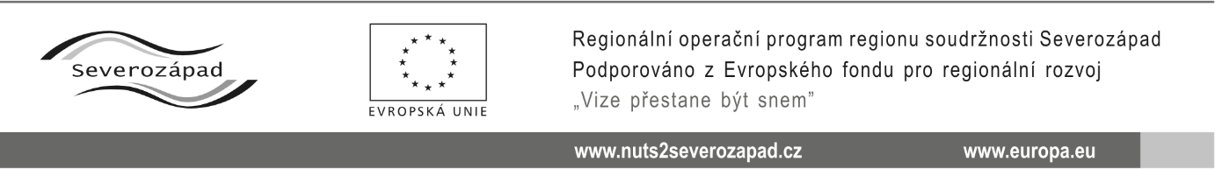
Dodatečné informace č. 1:

Dne 26.03.2014 zadavatel obdržel následující dotaz k zadávací dokumentaci, a to:

Dotaz č. 1
Zadavatel požaduje k prokázání profesních kvalifikačních předpokladů živnostenské oprávnění související s předměty činností této VZ.

„Bude postačovat, když předložíme živnostenské oprávnění k provádění staveb, jejich změn a odstraňování, Poskytování služeb pro zemědělství, zahradnictví, rybníkářství, lesnictví a myslivost a Montáž, opravy, revize a zkoušky elektrických zařízení? Případně žádáme o přesnou specifikaci…“

Odpověď k dotazu č. 1
„Ano.“

Ostatní požadavky zadavatele na zpracování nabídky uvedené v Oznámení o zahájení zadávacího řízení a zadávací dokumentaci zůstávají beze změny.

V Jáchymově, dne 28.03.2014.

Ing. Bronislav G R U L I CH, v. r.
starosta města, (za zadavatele)

